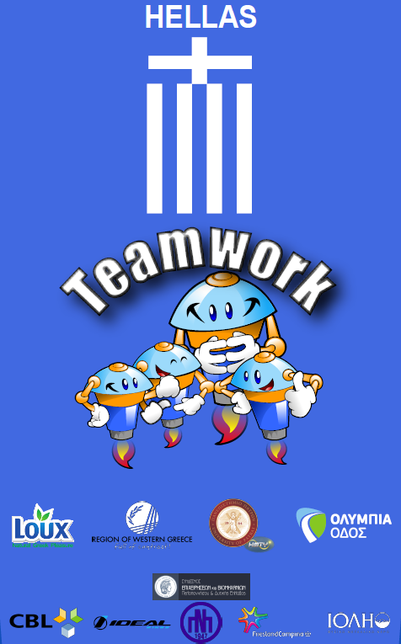

Και φέτος μαζί από την Πάτρα στην Ολυμπιάδα Εκπαιδευτικής Ρομποτικής Ταϊλάνδη
(16-18/11/2018)
Η Ολυμπιάδα Εκπαιδευτικής Ρομποτικής (World Robot Olympiad™) μια ετήσια διοργάνωση παγκοσμίου βεληνεκούς για την επιστήμη, την τεχνολογία και την εκπαίδευση θα πραγματοποιηθεί στο βόρειο τμήμα της Ταϊλάνδης, από τις 16 ως τις 18 Νοεμβρίου 2018. Για ένα τριήμερο το βλέμμα παγκοσμίως στρέφεται δικαίως στα παιδιά, τους αυριανούς επιστήμονες της κοινωνίας μας!

Οι νικήτριες ομάδες του 10^{ου} Εθνικού Διαγωνισμού W.R.O.™ (1/7/2018) αποτελούν τη δωδεκαμελή ελληνική αποστολή της επερχόμενης Ολυμπιάδας Ρομποτικής, η οποία θα πραγματοποιηθεί 16 έως 18/11/2018 στην Ταϊλάνδη. Το φετινό ευφάνταστο θέμα της Ολυμπιάδας Εκπαιδευτικής Ρομποτικής W.R.O.™ έχει τίτλο «Food Matters» και εστιάζει στους τρόπους με τους οποίους καλλιεργούνται, διανέμονται και καταναλώνονται τα τρόφιμα με ρομποτάκια.
Από τις 12 ομάδες της ελληνικής αποστολής που προκρίθηκαν στην Ολυμπιάδα Ρομποτικής στην Ταϊλάνδη, οι 2 προέρχονται από τη Δυτική Ελλάδα και πιο συγκεκριμένα από σχολεία της Πάτρας. Αναλυτικά τα 2 «Αχαϊκά εισιτήρια» για την Ολυμπιάδα Ρομποτικής, στην Ταϊλάνδη έλαβαν:
1η Θέση Διαγωνιστική Δημοτικού
Ομάδα: Teamwork Happiness Προπονητής: Ανέστης Βοβός
Μαθήτριες: Ραβασοπούλου Σταματία, Βοβού Ερμιόνη και Βοβού Κλειώ (49ο Δημοτικό Σχολείο Πατρών)
2η Θέση Διαγωνιστική Γυμνασίου
Ομάδα: Teamwork Prime Προπονητής: Ανέστης Βοβός
Μαθητές: Νταλαπέρα Αγγελική, Νιφόρα Ανδριάνα και Σχοινάς- Μπονάτσος Χρήστος - Παναγιώτης (Γυμνάσιο Καστριτσίου)
Οι μαθητές και οι μαθήτριες που θα συμμετέχουν στον διαγωνισμό θα κατασκευάσουν ρομπότ σχετικά με την καλλιέργεια, τη διανομή και την κατανάλωση της τροφής. Με οδηγό τον Στόχο των Ηνωμένων Εθνών για Βιώσιμη Ανάπτυξη «Zero Hunger», τα παιδιά δίνουν λύσεις με καινοτόμους τρόπους βελτίωσης της διατροφικής αλυσίδας και συμβολής στην εξάλειψη της πείνας και πενίας στον πλανήτη.

Αισθανόμαστε την ανάγκη να ευχαριστήσουμε τους υποστηρικτές που ανταποκρίθηκαν θετικά στη χορηγική στήριξη της μαθητικής αποστολής και των συνοδών εκπαιδευτικών τους, συμβάλλοντας στην προσπάθεια μας και αυτοί είναι:
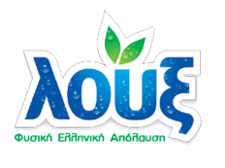 | Εταιρία αναψυκτικών και φυσικών χυμών ΛΟΥΞ ΜΑΡΛΑΦΕΚΑΣ Α.Β.Ε.Ε.
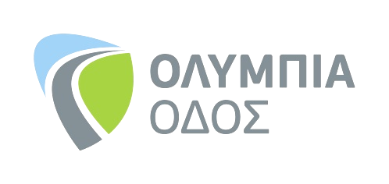 | Ολυμπία Οδός Α.Ε.
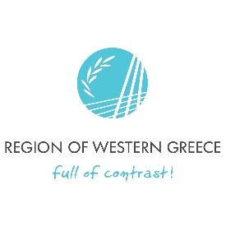 | Περιφέρεια Δυτικής Ελλάδας
 | Σύνδεσμος Επιχειρήσεων και Βιομηχανιών Πελοποννήσου & Δυτικής Ελλάδας*
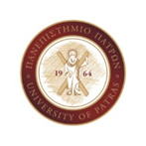 |  | Πανεπιστήμιο Πατρών Τμήμα Ηλεκτρολόγων Μηχανικών και Τεχνολογίας Υπολογιστών
 |  | Achaia Clauss

* Μέσω του ΣΕΒΠΔΕ: Ιόλη Φυσικό Μεταλλικό Νερό, Friesland Campina Hellas Α.Ε.Β.Ε., Πέττας Ν. Παύλος Α.Β.Ε.Ε., Ν. Μανιατόπουλος Α.Ε., CBL Patras

Ο Περιφερειακός Διευθυντής Εκπαίδευσης Δυτικής Ελλάδας κ. Κώστας Γιαννόπουλος εύχεται ολόψυχα καλή επιτυχία στις δύο αχαϊκές ομάδες που προκρίθηκαν στην Ολυμπιάδα της Ταϊλάνδης. Ευχή του η επιτυχία της Κόστα Ρίκα (3η θέση της Αχαϊκής ομάδας Smartbirds Next) να εμπνεύσει τους διαγωνιζόμενους στην Ταϊλάνδη και να ξαναρίξουμε τα τείχη της πόλης με νέο μετάλλιο!

